Робот-колокольня
Ковригина Надежда Ивановна, преподаватель робототехники, детская студия КОД
г. Костомукша. Республика Карелия.

Задача: Придумать модель автоматической колокольни, чтобы один колокольчик при ударе по нему двигался медленнее, а второй быстрее. Колокольчики висят друг от друга на расстоянии 5 сантиметров.
Решение: Используем две системы передач: простую зубчатую передачу из двух 24-зубых шестеренок, которые двигаются с одинаковой скоростью и повышающую зубчатую передачу, увеличивающую скорость вращения и ударения по колокольчику. Это реализуется, когда вращение передается от большего ведущего 24-зубого колеса к меньшему 8-зубому ведомому.
Колокольчик, висящий справа над 24-зубой шестеренкой, при ударении по нему движется в три раза медленнее, чем колокольчик, висящий слева над 8-зубой шестеренкой, который при ударении по нему движется в три раза быстрее, благодаря повышающей скорость вращения зубчатой передаче.
Оба колокольчика движутся в одинаковом направлении, в первой части программы - по часовой стрелке, во второй части программы – против часовой. Если добавить промежуточную шестеренку между большими зубчатыми шестеренками, можно изменить направление движения левого колокольчика в противоположную сторону.
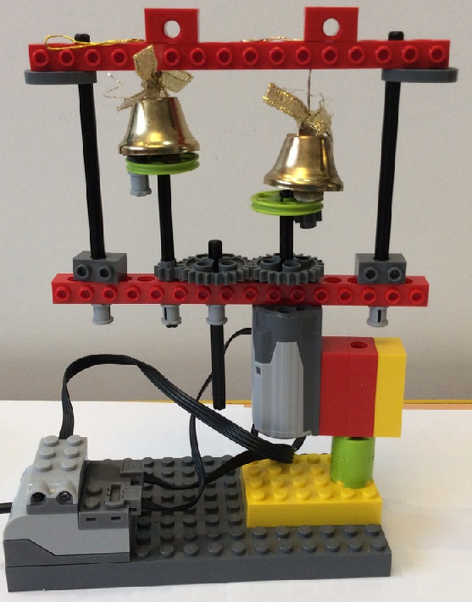
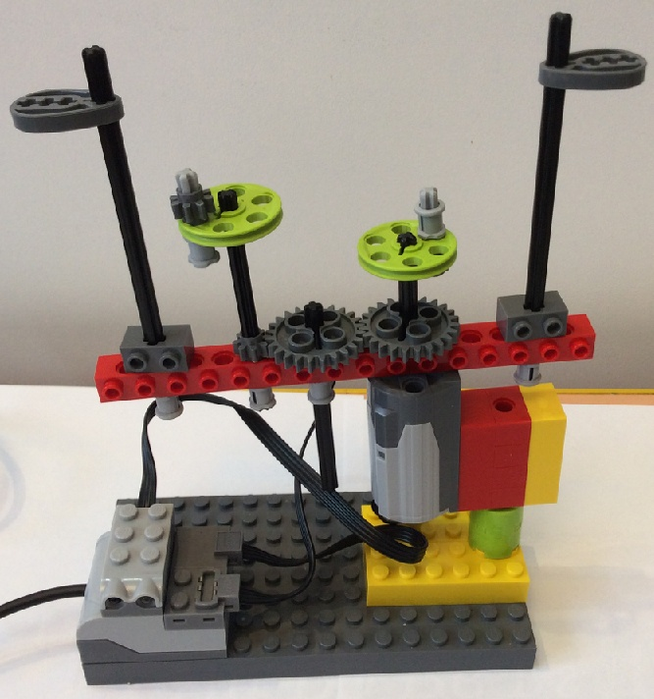

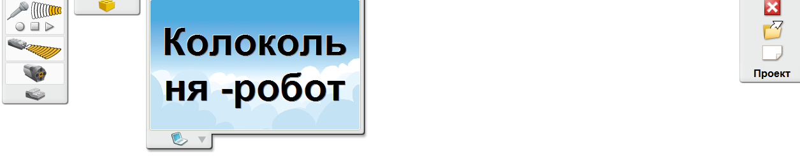
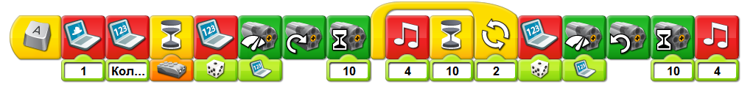
Программа стартует при нажатии на клавишу А (при английской раскладке клавиатуры).
На экране появляется фон с номером 1 Облачко с надписью «Колокольня-робот».
Мигает пиктограмма блока «Ждать». Это значит, что программа выполняет команду «Ждать сигнала от датчика».
При проведении рукой возле датчика расстояния, на экране отображается случайное число (диапазон от 1 до 10) и срабатывает мотор на мощности, заданной этим случайным числом.
Мотор движется по часовой стрелке и бьет по правому колокольчику одну секунду.
Программа воспроизводит звук 4, а блок «Ждать» предоставляет паузу в течение одной секунды. Звук 4 и блок «Ждать» находятся в блоке «Цикл» и воспроизводятся дважды, так как на входе блока «Цикл» стоил значение 2.
Далее на экране снова отображается случайное число (диапазон от 1 до 10), срабатывает мотор на мощности, заданной этим случайным числом – закрепляем работу со входом «Данные с экрана», мотор включается против часовой стрелки на одну секунду и воспроизводится звук 4.

